实验六 WebRTC 实时通信 实验报告
课程名称 | 移动应用开发 | 实验名称 | 实验六 WebRTC 实时通信
姓 名 | 裴杨坤 | 学 号 | 202305567101
班 级 | 计算机科学与技术二班 | 实验日期 | 2026-10-31
实验环境 | Windows 11 / 微信开发者工具 / Node.js | 实验学时 | 2 学时
指导教师 |  | 成 绩

一、实验目的
- 掌握通过 getUserMedia 获取摄像头与麦克风 MediaStream 的方法。
- 理解 RTCPeerConnection 的建立过程（Offer/Answer/ICE）。
- 通过 WebSocket 信令服务器观察 Offer、Answer、ICE candidate 的交互。
- 理解安全上下文（HTTPS）、媒体权限以及 STUN/TURN 的作用边界。

二、实验环境
- 操作系统：Windows 11
- 运行时：Node.js v24.16.0
- 依赖：express (HTTP 静态服务)、ws (WebSocket 信令)
- 浏览器：Chrome / Edge（需支持 WebRTC）
- 项目路径：e:\project\MyApplication\webrtc

三、实验内容与步骤

步骤 35：npm start，打开 http://localhost:8080
在 webrtc 目录下执行 npm install 安装依赖，然后 npm start 启动信令服务器。服务器同时提供 HTTP 静态服务（public/）和 WebSocket 信令服务。

步骤 36：点击"获取媒体"，确认权限和 localVideo
调用 navigator.mediaDevices.getUserMedia({ video: true, audio: true }) 获取本地媒体流，赋值给 localVideo.srcObject 显示。浏览器会弹出权限请求。
const stream = await navigator.mediaDevices.getUserMedia({
video: true,
audio: true
})
localVideo.srcObject = stream

步骤 37：打开第二标签页，也获取媒体
在同一浏览器中打开第二个标签页访问 http://localhost:8080，同样点击"获取媒体"，此时两个标签页都连接到同一个 WebSocket 信令服务器。

步骤 38：在一页发起呼叫，观察双方日志
在标签页 A 点击"发起呼叫"，A 端创建 Offer 并通过 WebSocket 发送；B 端收到 Offer 后创建 Answer 回复；双方交换 ICE candidate，最终建立 P2P 连接，远端视频显示。

步骤 39：在 main.js 中给 onicecandidate / ontrack 增加自定义日志
在 RTCPeerConnection 的 onicecandidate 和 ontrack 回调中添加 log() 调用，在页面日志面板和浏览器控制台中输出信令交互过程，便于区分 offer、answer、candidate。
peerConnection.onicecandidate = (event) => {
if (event.candidate) {
log(`收集到 ICE Candidate: ${event.candidate.candidate.substring(0,60)}...`)
sendSignaling({ type: 'ice-candidate', candidate: event.candidate.toJSON() })
}
}
peerConnection.ontrack = (event) => {
log(`收到远端媒体轨道: ${event.track.kind}`)
remoteVideo.srcObject = event.streams[0]
}

步骤 40：挂断并确认 RTCPeerConnection 关闭
点击"挂断"按钮，调用 peerConnection.close() 并通过信令通知对方，双方的 RTCPeerConnection 均关闭，远端视频停止。

步骤 41：讨论跨设备为何需要 HTTPS/WSS、STUN/TURN
getUserMedia 仅在安全上下文（HTTPS 或 localhost）下可用；跨设备通信时信令需用 WSS（WebSocket Secure）；P2P 连接需要 STUN 进行 NAT 穿透发现公网地址，若对称 NAT 等场景无法直连则需 TURN 中继媒体流。

四、实验结果

4.1 运行截图
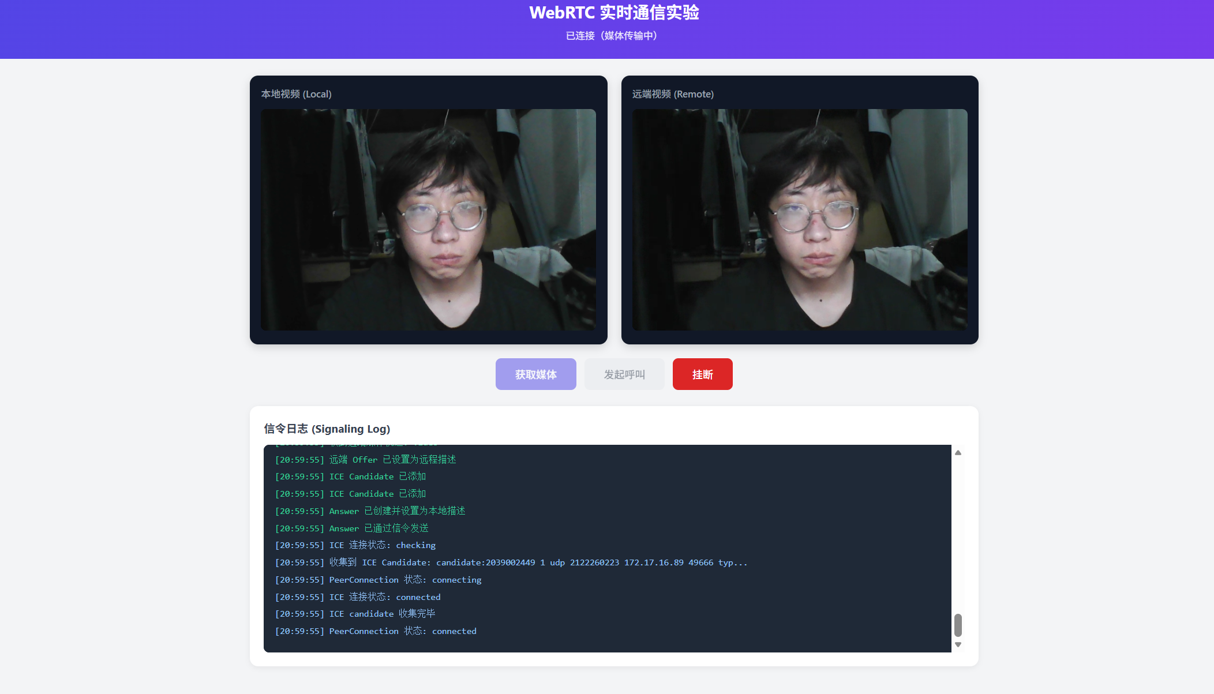

4.2 信令交互流程图
A（呼叫方）与 B（被叫方）通过 Signaling（信令服务器）协商：
A Signaling B
| | |
|--- createOffer ------>| |
|--- setLocalDesc ----->| |
| offer -------->|------ offer ---------->|
| |<-- setRemoteDesc ------|
| |<-- createAnswer -------|
| |<-- setLocalDesc -------|
|<------ answer ------- |<------- answer --------|
|--- setRemoteDesc ---->| |
| | |
|--- ICE candidate ---> |-- ICE candidate ------>|
|<-- ICE candidate ---- |<-- ICE candidate ------|
| | |
|======= P2P media stream established =========|
| (video/audio 直接在 A-B 之间传输，不经信令) |

4.3 STUN 与 TURN 的区别（100-200 字）
STUN（Session Traversal Utilities for NAT）的作用是帮助终端发现自己在 NAT 后面的公网 IP 和端口，它只负责"发现"，不中转媒体数据，开销极小。TURN（Traversal Using Relays around NAT）则是在 STUN 无法建立直连时（如对称 NAT 或防火墙限制）作为中继服务器，实际转发音视频媒体流，带宽和算力成本较高。WebRTC 的 ICE 框架会优先尝试 STUN 直连，失败后才回退到 TURN 中继，以在连通性和成本之间取得平衡。

4.4 关键日志样例
[14:30:01] WebSocket 信令连接已建立
[14:30:05] 已获取本地媒体流（视频 + 音频）
[14:30:08] RTCPeerConnection 已创建
[14:30:08] 已添加本地轨道: video
[14:30:08] 已添加本地轨道: audio
[14:30:08] 正在创建 Offer...
[14:30:08] Offer 已创建并设置为本地描述
[14:30:08] Offer 已通过信令发送
[14:30:09] 收到 Answer
[14:30:09] 远端 Answer 已设置为远程描述
[14:30:09] 收集到 ICE Candidate: candidate:842163049 1 udp 1677729535 ...
[14:30:10] ICE 连接状态: checking
[14:30:11] ICE 连接状态: connected
[14:30:11] 收到远端媒体轨道: video
[14:30:11] 远端视频已显示

4.5 仓库地址
代码仓库：https://github.com/lcyspring/Android (分支 pyk)

五、遇到的问题与解决方法
问题 | 原因 | 解决方法
getUserMedia 报 NotAllowedError | 浏览器拒绝了摄像头/麦克风权限 | 在浏览器地址栏左侧点击权限图标，允许摄像头和麦克风，或在设置中清除站点权限后重新授权
ICE 连接一直处于 checking | 两个标签页在同一机器上，STUN 返回的候选地址无法互通 | 在 RTCPeerConnection 配置中添加 STUN 服务器；同机测试时 host candidate 通常可直连，需等待 ICE 收集完成
远端视频不显示 | ontrack 回调未正确设置 remoteVideo.srcObject | 在 ontrack 回调中将 event.streams[0] 赋值给 remoteVideo.srcObject，并确保 video 元素设置了 autoplay

六、实验总结与体会
本次实验通过实现一个基于 WebRTC 的实时音视频通信系统，深入理解了 WebRTC 的核心流程。WebRTC 的关键在于"信令"与"媒体"的分离：信令（Offer/Answer/ICE candidate）通过 WebSocket 服务器中转，而媒体流（音视频）在连接建立后直接在两端之间 P2P 传输，不经过信令服务器。
STUN 与 TURN 的区别是本次实验的重要收获：STUN 仅用于发现公网地址，不转发数据；TURN 在直连失败时作为中继转发媒体流，成本较高。ICE 框架自动尝试直连，失败后回退到 TURN，兼顾了效率和可靠性。
安全上下文是 WebRTC 的前提条件：getUserMedia 仅在 HTTPS 或 localhost 下可用，这是浏览器出于隐私保护的设计。跨设备部署时必须使用 HTTPS/WSS，并正确配置 STUN/TURN 服务器。通过本次实验，我对实时通信的原理和工程实践有了系统的认识。

